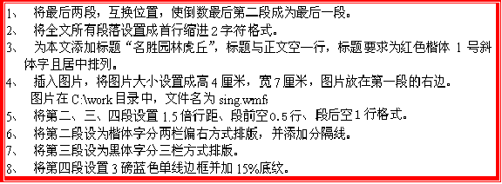

吴中第一名胜


虎丘，初名海涌山，位于苏州城西北七里，享有“吴中第一名胜”之称，是我国现有城市园林中最早（春秋时期）的名胜园林，迄今已有二千五百年历史，是闻名中外的风景旅游胜地。虎丘风景幽美，虽是平畴中一小丘，但是走进头山门，漫步海涌桥，穿过断梁殿，登上千人石，顿觉绝岩耸壑，岗岭起伏，气势雄伟，仿佛身在深山中，有欣赏不尽的自然奇观。

御碑亭在塔院内，大雄宝殿后面，宋时称御书阁，元时为妙庄严阁，清康熙二十八年（公元1689年）改建为御书亭，至乾隆末年御书亭共有三处，清咸丰年间，均毁。光绪十三年（公元1887年），江苏巡抚崧骏因康熙、乾隆两帝南巡时均驻跸虎丘，故又动工建亭岩巅，亭内奉有宸墨。今御碑亭之北壁，镌有康熙御诗。

拥翠山庄在二山门内古“憨憨泉”的西侧，原“月驾轩”遗址。建于清光绪十年（公元1884年）。此园依山筑屋，层造而上，园内建有“抱瓮轩”“灵澜精舍”“问泉亭”“月驾轩”等。各建筑之间点缀着峰石花木，有小园林之胜。山庄结合地形，巧借园外景物，与周围的自然环境密切结合，使之布局灵活，视野开阔。在此可仰视虎丘塔、远眺狮子山，俯览虎丘山麓一带秀丽风景。在拥翠山庄门前白壁上，嵌有“龙虎豹熊”四个大字，传说是唐伯虎与祝枝山在此比赛书法而留下的墨迹。但据考证，为清咸丰八年（公元1858年）十月桂林陶茂森所书。

致爽阁，又名“虎伏阁”，在虎丘西南面，位于山的最高点，旧为“小五台”，四山爽气，日夕西来，因而得名。康熙年间曾圈入行宫，咸丰十年（公元1860年）毁于火。民国十九年（公元1930年）重建。此外高阁幽雅，平台旷朗，远眺西南诸山，有“狮子回头望虎丘”之说，俯瞰平畴远野，令人神清气爽。

